湖北省2023年度省市县乡考试录用公务员笔试天门考区考点地图情况
考点名称
（一） 天门市育才小学
1.考点位置：天门市北湖大道1号。
2.入场注意事项：所有考生均从东大门有序进入考点。
3.考场地图：
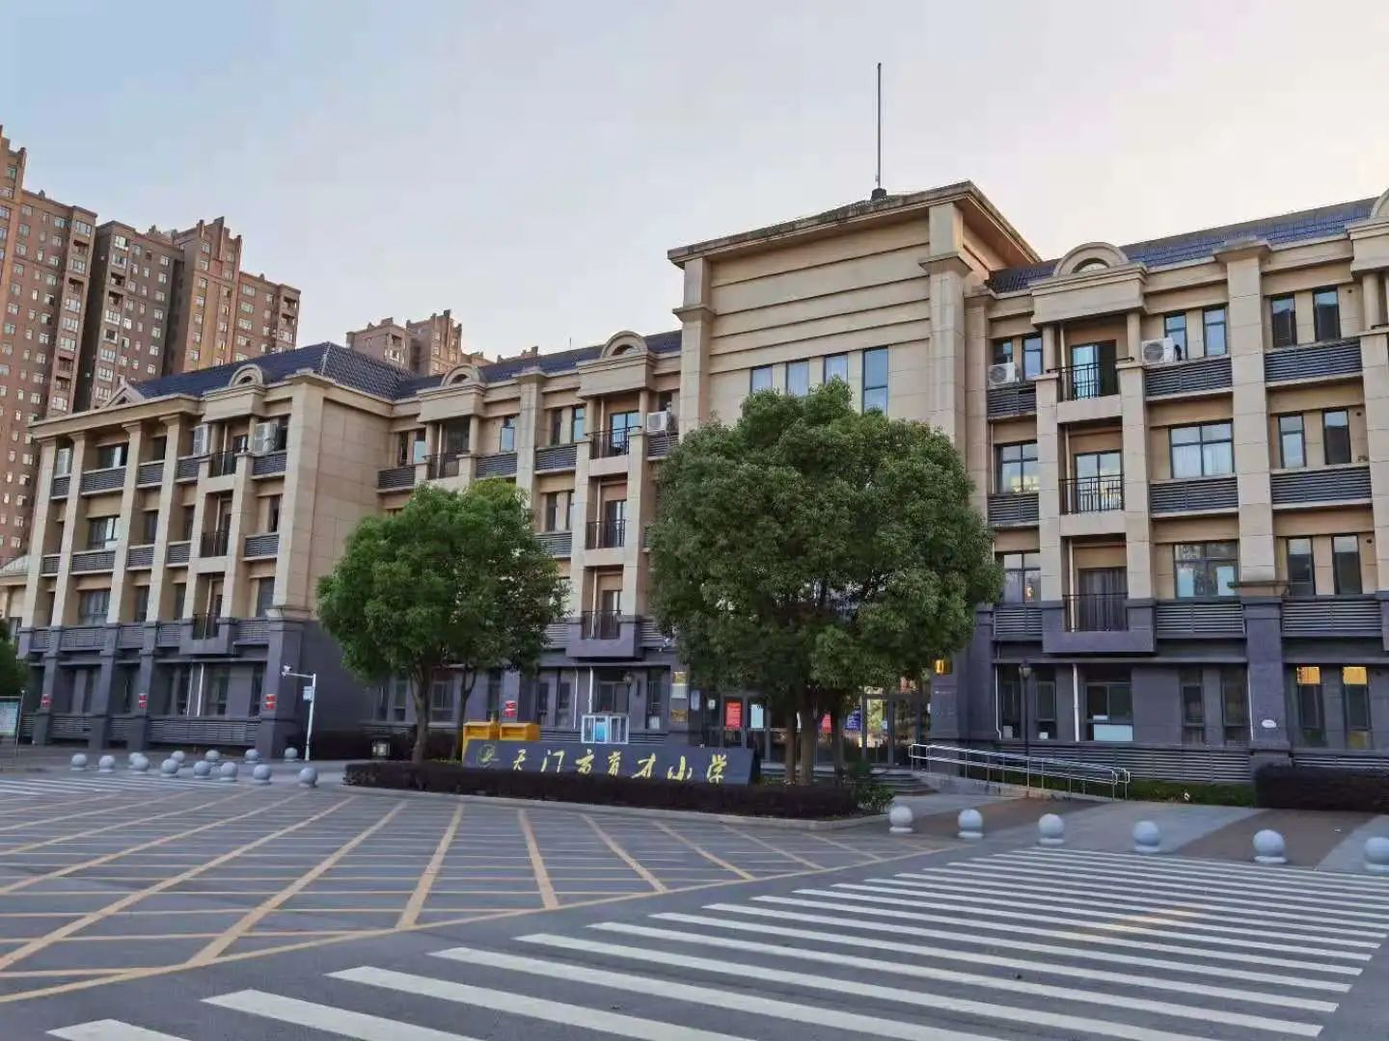
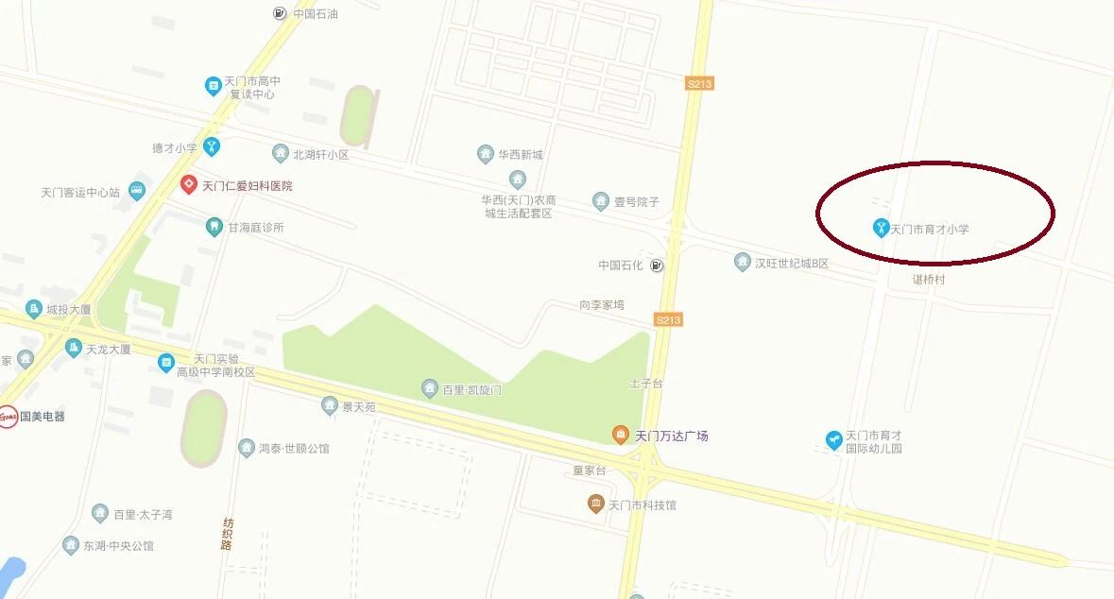
（二）天门市实验初级中学(主校区)
1.考点位置：天门市汉北路与华侨大道交汇处(植物园往北2公里)
2.入场注意事项：所有考生均从学校正大门有序进入考点。
3.考场地图：
